ODGOJNO – OBRAZOVNO PODRUČJE: KOMUNIKACIJA

ZADATAK: SPOJITE SLIKU I ODGOVARAJUĆU RIJEČ!
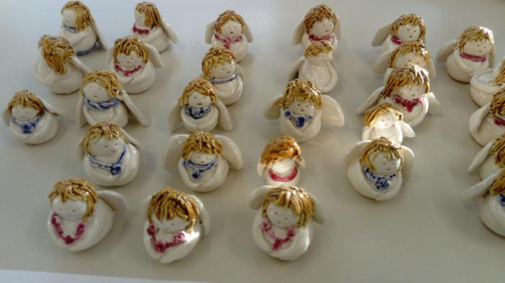
GLINA
ANĐELI
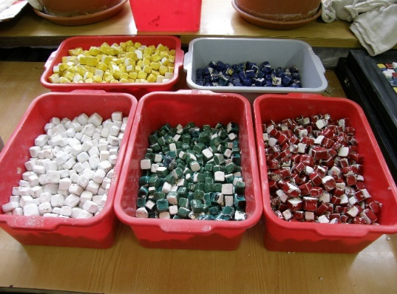
SRČEKA
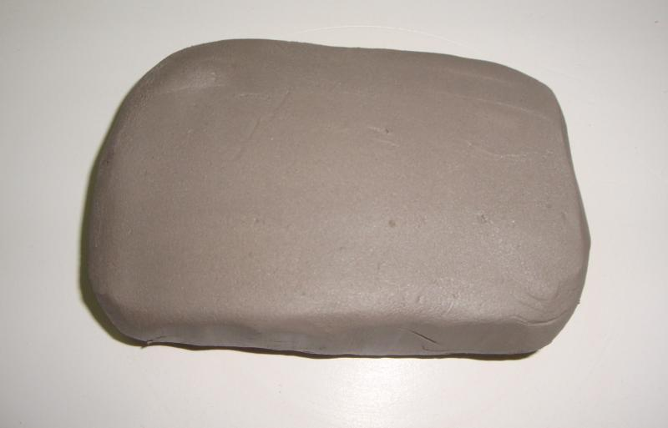
KOCKICE

